Постановление Правительства РФ от 30.01.2023. № 129. Ответственность потребителя и исполнителя физкультурно-оздоровительных услуг
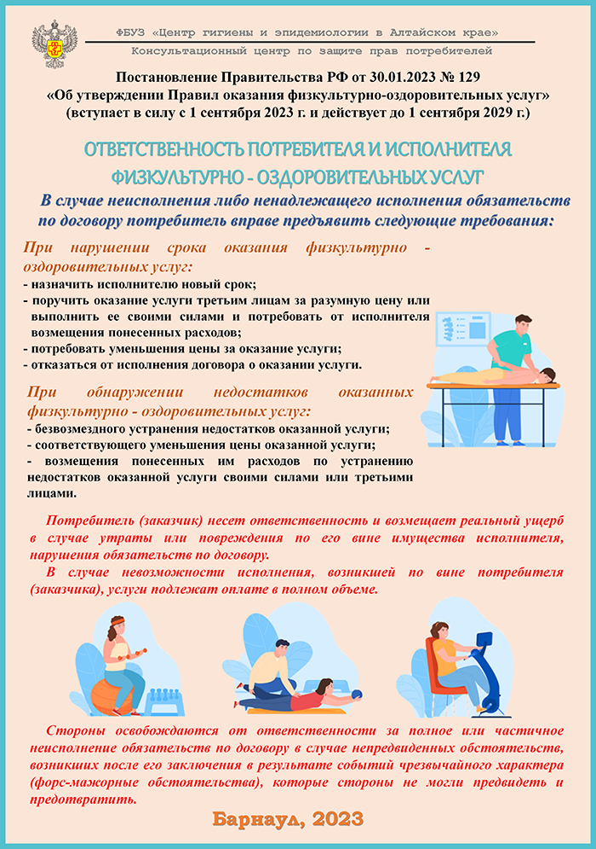
07.09.2023г.
По материала сайта https://22.rospotrebnadzor.ru

